**洛阳创新发展联盟2023届高三摸底考试**

**物 理**

**考生注意：**

**1.本试卷分第I卷（选择题）和第II卷（非选择题）两部分，共100分。考试时间90分钟。**

**2.请将各题答案填写在答题卡上。**

**3.本试卷主要考试内容：人教版必修1前三章。**

**第I卷（选择题 共40分）**

**选择题：本题共10小题，每小题4分，共40分。在每小题给出的四个选项中，第1~6题只有一项符合题目要求，第7~10题有多项符合题目要求。全部选对的得4分，选对但不全的得2分，有选错的得0分。**

1. 2021年7月1日上午，庆祝中国共产党成立100周年大会在北京天安门广场隆重举行。如图所示，受检直升机正以相同的速度匀速飞过天安门广场表演区，下列说法正确的是（　　）

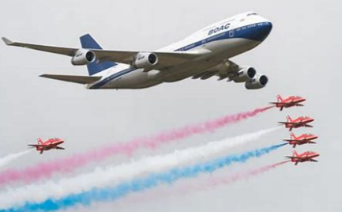

A. “100周年”是时刻

B. 研究直升机螺旋桨的运行情况时，螺旋桨可视为质点

C. 以其中一架直升机为参考系时，其余直升机均做匀速直线运动

D. 空气对直升机的作用力大小等于直升机受到的重力大小

2. 意大利物理学家伽利略在《关于两门新科学的对话》一书中，对自由落体运动的研究，是科学实验和逻辑思维的完美结合。如图所示，这可以大致表示实验过程，图中各个小球位置之间的时间间隔可以认为相等，对这一过程的分析，下列说法正确的是（　　）

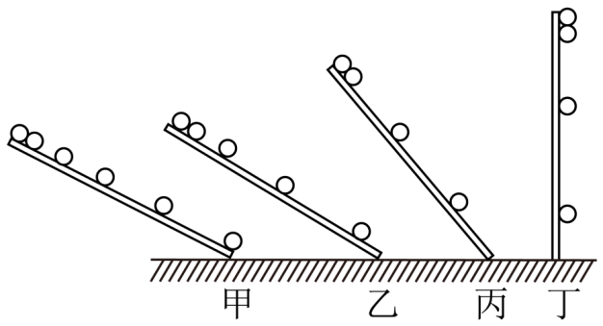

A. 运用图甲的实验，可“减弱”重力的作用，放大时间，便于观察

B. 只要测量出图丁中相邻两小球球心位置之间的距离，就可以计算出重力加速度大小

C. 该实验中将自由落体运动改为在斜面上运动是为了缩短时间，便于测量位移

D. 从图甲到图丁，通过逐渐增大斜面倾角，最后合理外推到自由落体运动，从而说明自由落体运动是初速度不为零的匀加速直线运动（　　）

3. 大小分别为10N、6N、4N的三个力，它们合力的最大值和最小值分别为（　　）

A. 23N、0 B. 23N、3N C. 20N、0 D. 20N、3N

4. 水平面上的物体在水平方向的力和作用下，沿水平面向右做匀速直线运动，如图所示。已知，下列说法正确的是（　　）

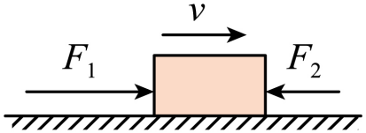

A. 撤去的瞬间，物体受到的合外力大小变为1N

B. 撤去的瞬间，物体受到的摩擦力大小变为2N

C. 撤去的瞬间，物体受到的合外力大小变为3N

D. 撤去的瞬间，物体受到的摩擦力大小仍为4N

5. 甲物体在距地面高3*h*处由静止开始自由下落，乙物体在距地面高*h*处由静止开始自由下落，则甲、乙两物体下落的时间之比为（　　）

A.  B.  C.  D. 

6. 如图所示，倾角为的斜面体*c*置于水平地面上，小物块*b*置于斜面上，通过细绳跨过光滑的。轻质定滑轮与砂桶*a*连接，连接*b*的一段细绳与斜面平行。现往砂桶*a*中缓慢添加砂子的过程中，*a*、*b*、*c*都处于静止状态，则下列说法正确的是（　　）

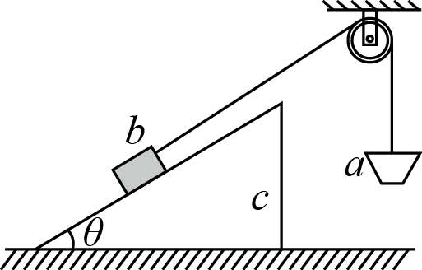

A. 斜面体*c*对地面的压力竖直向下且大小不变

B. 斜面体*c*对地面的摩擦力水平向右且不断增大

C. 斜面体*c*对*b*的摩擦力平行斜面向下且不断增大

D. 支架对定滑轮的作用力竖直向上且不断增大

7. 某物体做匀变速直线运动，其*v*-*t*图像如图所示，下列说法正确的是（　　）

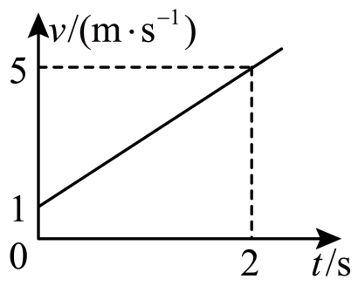

A. 物体的初速度大小为2m/s

B. 物体的加速度大小为1m/s2

C. 0~2s内物体的位移大小为6*m*

D. 0~2s内物体的平均速度大小为3m/s

8. 如图所示，A、B两滑块的质量均为*M*，放在粗糙水平面上，两滑块与两个等长的轻杆连接，两杆之间以及杆与滑块之间均用光滑铰链连接，一质量为*m*的重物C悬挂于两杆铰接处，杆与水平面间的夹角为*θ*，整个装置处于静止状态，重力加速度大小为*g*，下列说法正确的是（　　）

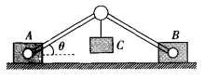

A. 轻杆上的作用力为2*mg*sin*θ*

B. A、B滑块均受到4个力作用

C. A、B滑块对水平面压力大小均为

D. A、B滑块对水平面的摩擦力大小均为

9. 学校组织同学们在直跑道上进行百米赛跑，某同学的位移一时间图像如图所示，图中*ab*段为直线，下列说法正确的是（　　）

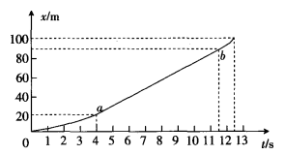

A. 该同学起跑后一直做加速运动

B. 在4s~11.5s内，该同学做匀速运动，其速度大小为m/s

C. 在0~4s内，该同学做加速运动，其平均速度大小为8m/s

D. 该同学全程的平均速度大小为8m/s

10. 甲、乙两个质点，时刻从同一地点沿同一方向做直线运动，它们*v*-*t*图像如图所示。下列说法正确的是（　　）

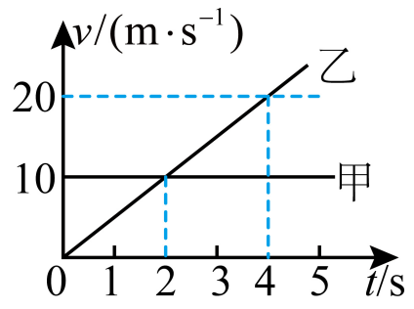

A. 在2s末，甲、乙两质点相遇

B. 在4s末，甲、乙两质点相遇

C 2s前甲质点比乙质点运动得快，2s后乙质点比甲质点运动得快

D. 甲质点做匀速直线运动，乙质点做初速度为零的匀加速直线运动

**第II卷（非选择题 共60分）**

**非选择题：共6小题，共60分。把答案填在答题卡中的横线上或按题目要求作答。解答题应写出必要的文字说明、方程式和重要演算步骤，只写出最后答案的不能得分。有数值计算的题，答案中必须明确写出数值和单位。**

11. 为了测定气垫导轨上滑块的加速度，滑块上安装了宽度为2mm的遮光条，如图所示。滑块在牵引力作用下先后匀加速通过两个光电门，配套的数字毫秒计记录了遮光条通过第一个光电门的时间，通过第二个光电门的时间，遮光条从开始遮住第一个光电门到开始遮住第二个光电门的时间为。则滑块通过第一个光电门时的速度大小为______m/s，通过第二个光电门时的速度大小为______m/s，滑块从第一个光电门运动到第二个光电门过程中的加速度大小为______ m/s2。（结果均保留两位小数）

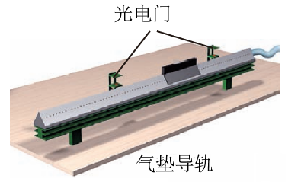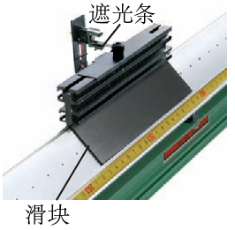

12. 某同学利用弹簧测力计验证平行四边形定则。

（1）该同学想知道弹簧测力计中弹簧的劲度系数，于是他将刻度尺与弹簧测力计平行放置，如图甲所示，根据图中信息可知该弹簧测力计中弹簧的劲度系数*k*=___________N/m（结果保留三位有效数字）。

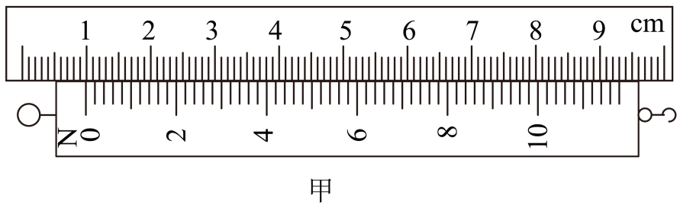

（2）用如图乙所示的实验装置验证力的平行四边形定则，弹簧测力计B挂于竖直木板上的固定点*C*，下端用细线挂一重物*M*，手持弹簧测力计A拉结点*O*。分别读出弹簧测力计A和B的示数，并在贴于竖直木板的白纸上记录*O*点的位置和拉力的方向。

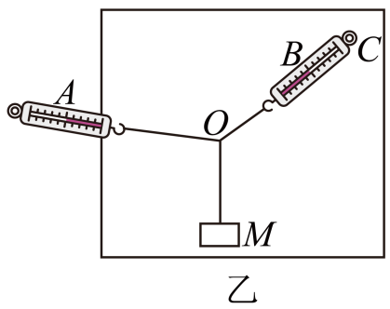

①下列关于实验的要求正确的是___________。

A．拉力方向应与木板平面平行

B．弹簧测力计应在使用前调零

C．与弹簧测力计相连的细线应尽量长些

D．改变拉力，进行多次实验，每次只需要记录拉力的方向

②该同学改变两弹簧测力计的夹角做第二次实验时，结点*O*的位置发生了变化，与第一次相比两弹簧测力计拉力的合力将___________（填“不变”或“改变”）。

13. 如图所示，水平轻绳*AC*一端固定在墙上，另一端连接小球A；另一根轻绳跨过光滑定滑轮后分别连接小球A和水平地面上的物体B．已知物体B的质量kg，小球A的质量。跨过定滑轮的轻绳两侧与竖直方向夹角均为，小球A和物体B均处于静止状态，取重力加速度大小，求：

（1）轻绳*AC*的张力大小*T*；

（2）物体B所受地面的摩擦力大小*f*和支持力大小。

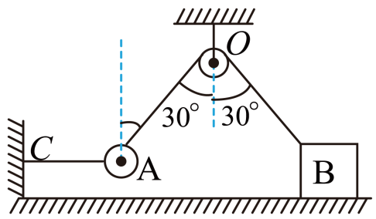

14. 滑草超级大滑梯深受大人和小孩的喜爱。滑草大滑梯由倾角为*a*的倾斜滑道和水平滑道平滑连接，如图所示。某同学坐在滑垫上从*A*点由静止下滑，在倾斜部分做匀加速直线运动，经过*B*点后在水平部分开始做匀减速直线运动，最后停在*C*点，整个过程中人与草坪不接触。从刚下滑开始计时，运动过程中该同学的速度大小与对应的时刻如表所示，求滑垫经过*B*点时的速度大小*vB*。

|  |  |  |  |  |  |  |  |  |
| --- | --- | --- | --- | --- | --- | --- | --- | --- |
| *t*/s | 0.0 | 1.0 | 20 | …… | 9.0 | 10 | 11 | …… |
| *v*（m·s-1） | 0.0 | 2.0 | 4.0 | …… | 11 | 6.0 | 1.0 | …… |

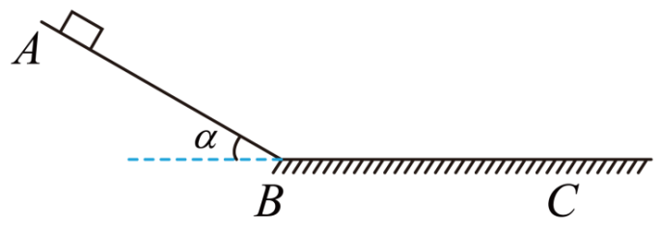

15. 如图所示，倾角为*θ*、质量为*M*的斜面体A置于水平地面上，在斜面体和竖直墙面之间放置一质量为m的光滑球B，斜面体受到水平向右的外力，系统始终处于静止状态。已知，重力加速度大小为g。

（1）求球B受到斜面体的弹力大小和墙面的弹力大小；

（2）若斜面体受到水平向右的外力大小为*mg*，求此时斜面体受到的水平地面的摩擦力；

（3）若斜面体与水平地面间的动摩擦因数为*μ*，最大静摩擦力等于滑动摩擦力，为了使系统处于静止状态，求水平向右的外力大小*F*的范围。

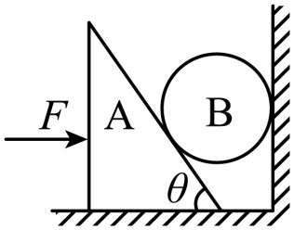

16. 平直公路上一辆汽车以某一速度匀速行驶，突然司机发现正前方处有障碍物，从而采取制动措施，经反应时间后汽车开始做匀减速直线运动，汽车在时刻速度减为0时与障碍物的距离*l*=1.5m，从司机发现障碍物到汽车静止的过程对应的图像如图所示。已知汽车做匀减速直线运动的第1s内前进了12m，第4s内前进了0.5m，求：

（1）汽车刹车时的加速度大小*a*

（2）汽车初速度大小*v*0；

（3）司机的反应时间。

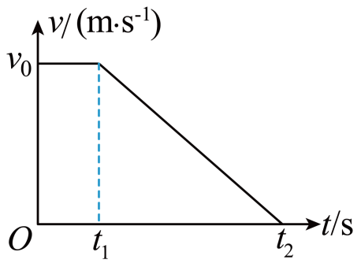

**洛阳创新发展联盟2023届高三摸底考试**

**物 理**

**考生注意：**

**1.本试卷分第I卷（选择题）和第II卷（非选择题）两部分，共100分。考试时间90分钟。**

**2.请将各题答案填写在答题卡上。**

**3.本试卷主要考试内容：人教版必修1前三章。**

**第I卷（选择题 共40分）**

**选择题：本题共10小题，每小题4分，共40分。在每小题给出的四个选项中，第1~6题只有一项符合题目要求，第7~10题有多项符合题目要求。全部选对的得4分，选对但不全的得2分，有选错的得0分。**

【1题答案】

【答案】D

【2题答案】

【答案】A

【3题答案】

【答案】C

【4题答案】

【答案】D

【5题答案】

【答案】C

【6题答案】

【答案】B

【7题答案】

【答案】CD

【8题答案】

【答案】BC

【9题答案】

【答案】BD

【10题答案】

【答案】BCD

**第II卷（非选择题 共60分）**

**非选择题：共6小题，共60分。把答案填在答题卡中的横线上或按题目要求作答。解答题应写出必要的文字说明、方程式和重要演算步骤，只写出最后答案的不能得分。有数值计算的题，答案中必须明确写出数值和单位。**

【11题答案】

【答案】 ①. 1.00m/s ②. 2.00m/s ③. 2.00m/s2

【12题答案】

【答案】 ①. 142 ②. ABC##ACB##BAC##BCA##CAB##CBA ③. 不变

【13题答案】

【答案】（1）；（2），

【14题答案】

【答案】

【15题答案】

【答案】（1），；（2）；摩擦力方向水平向左；（3）当时，；当时，

【16题答案】

【答案】（1）；（2）；（3）

